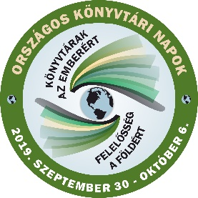
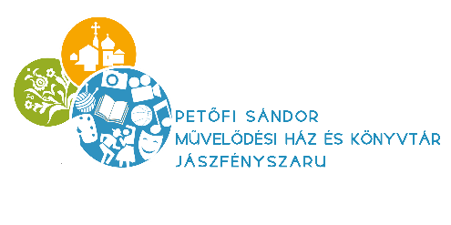
FELHÍVÁS
Az Országos Könyvtári Napok keretében a
Petőfi Sándor Művelődési Ház és Könyvtár és a
IV. Béla Katolikus
Általános és Alapfokú Művészeti Iskola könyvtárával közösen
OLVASÁSI KIHÍVÁST
hirdet értékes nyereményekért
3 korcsoport részére
- korcsoport: 3-4. évfolyam

- korcsoport: 5-6. évfolyam

- korcsoport: 7-8. évfolyam
Feladatok:
a 2019/2020-as tanév végére
3 könyv elolvasása + 3 feladatlap kitöltése
3 turnusban
MÁSODIK TURNUS - Tél
I.korcsoport elolvasandó könyv: Már tudok olvasni! , Most én olvasok sorozatok köteteinek egyike

II.korcsoport elolvasandó könyv: Astrid Lindgren: Kalle nyomozni kezd

III.korcsoport elolvasandó könyv: Tasnádi István-Jeli Viktória-Gimesi Dóra: Időfutár 1. - A körző titka

A feladatlapot 2019. december 3- től lehet átvenni a városi és az iskolai könyvtárban.
Feladatlap leadásának határideje:
2020. február 28. péntek

Jó olvasást kívánnak a könyvtárosok!

